Фото отчет развлечения «Шоу воздушных шаров»
в старших группах
Воспитатели: ПономареваЛ.А., Безматерных Т.В. июнь 2019 г.
Шарики воздушные,
Ветерку послушные,
Улетают шарики
В сказочную даль.
«Шоу воздушных шаров»- под таким названием прошло мероприятие для детей старших групп. В гости к детям пришли их любимые герои Винни-Пух и Пяточок и предложили им устроить праздник воздушных шаров.
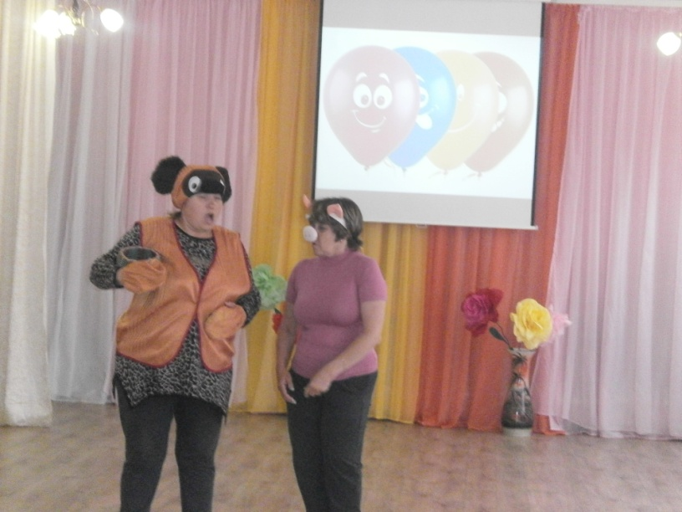

Радости детей не было предела — они танцевали, играли в разные игры с шарами и участвовали в конкурсах, придуманные героями праздника.
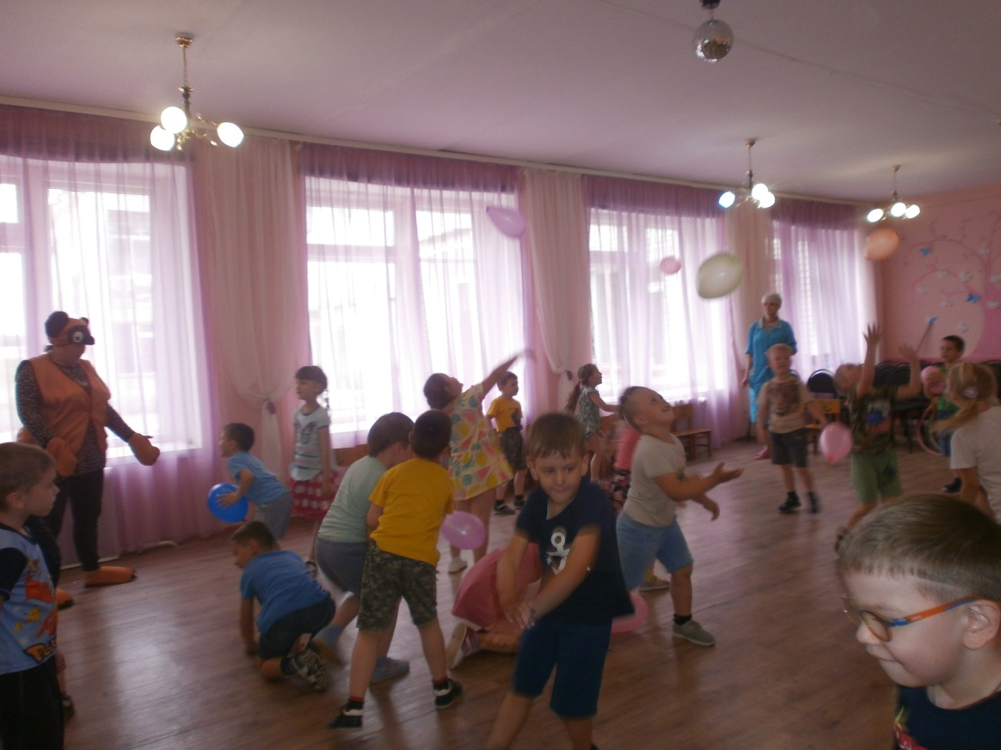
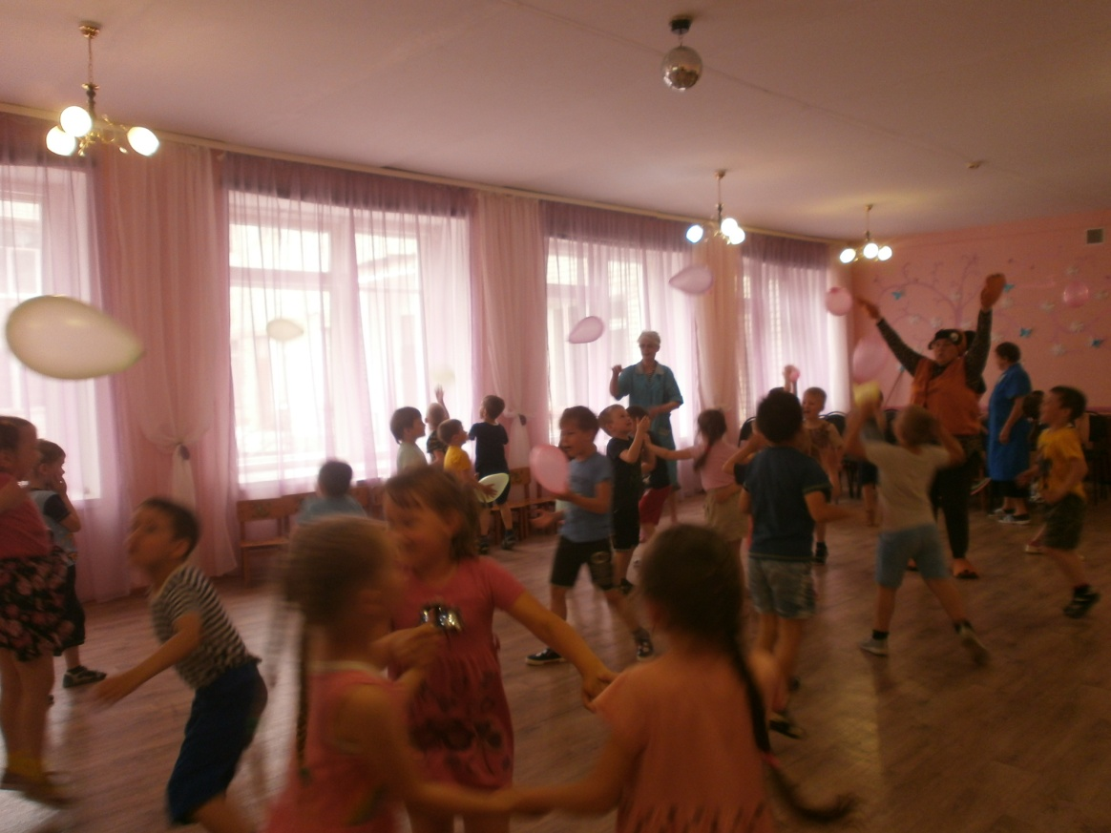

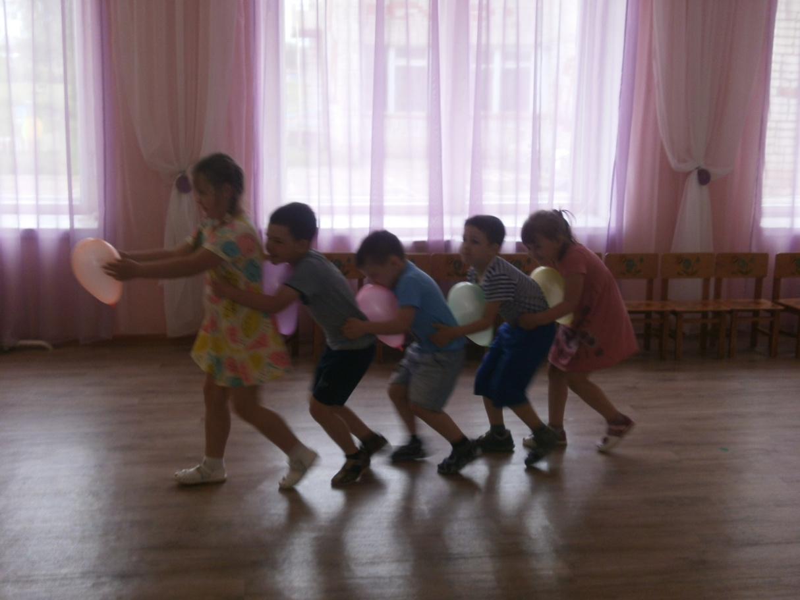
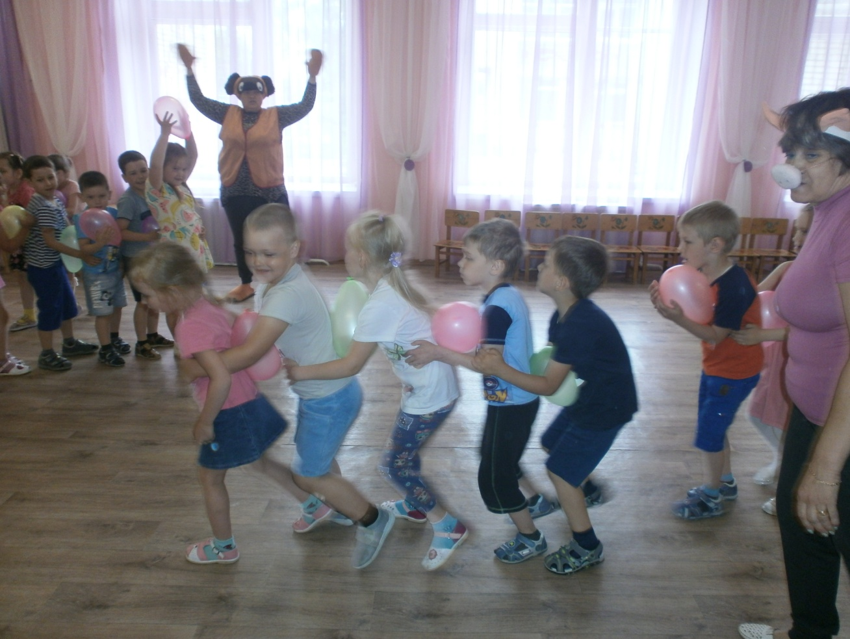
Веселый конкурс «Гусеница»

Следующие задание – нужно было построить воздушный мост.
Это было сделать не так то просто.
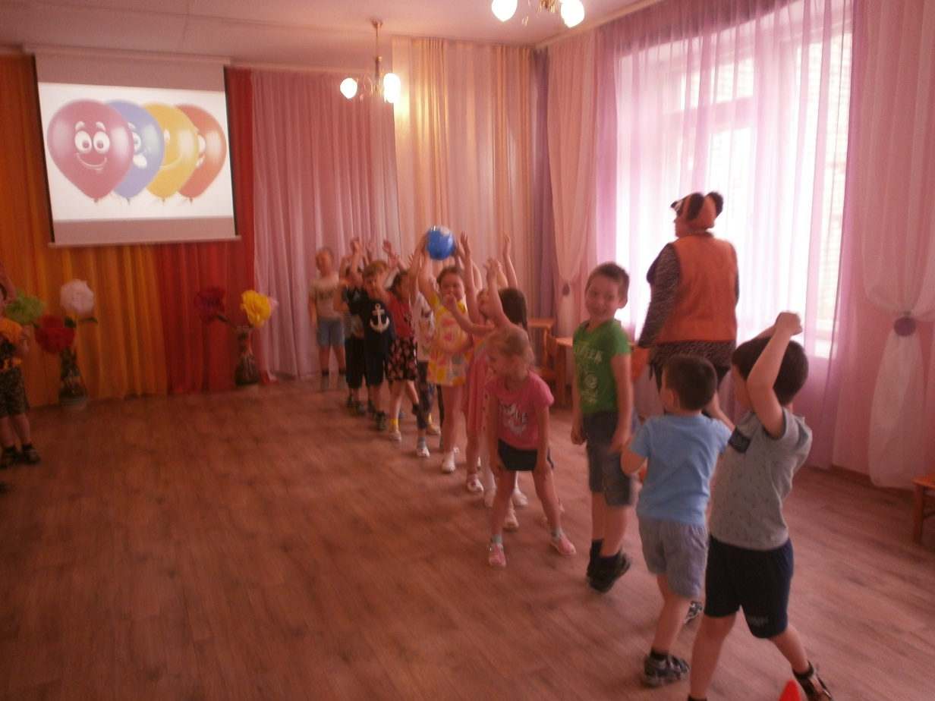
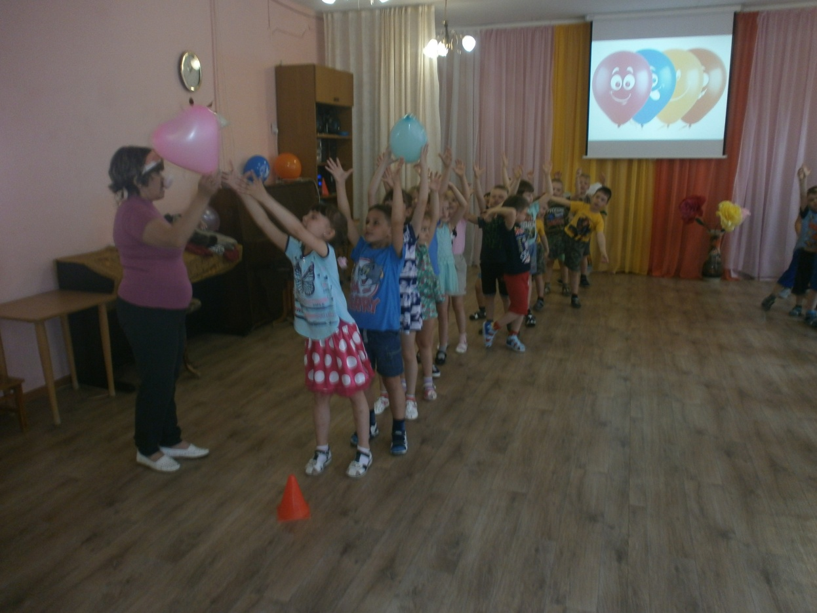

А теперь определяем самую дружную пару, которая дотанцует до конца музыки и не уронит шарик.
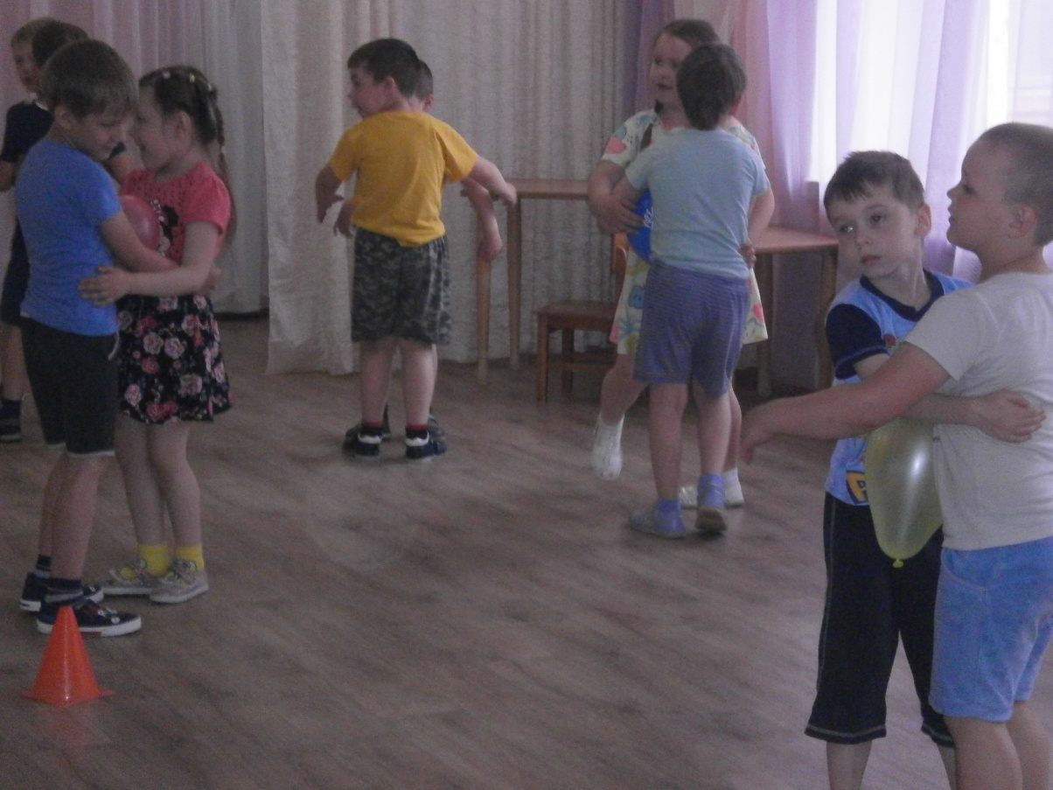
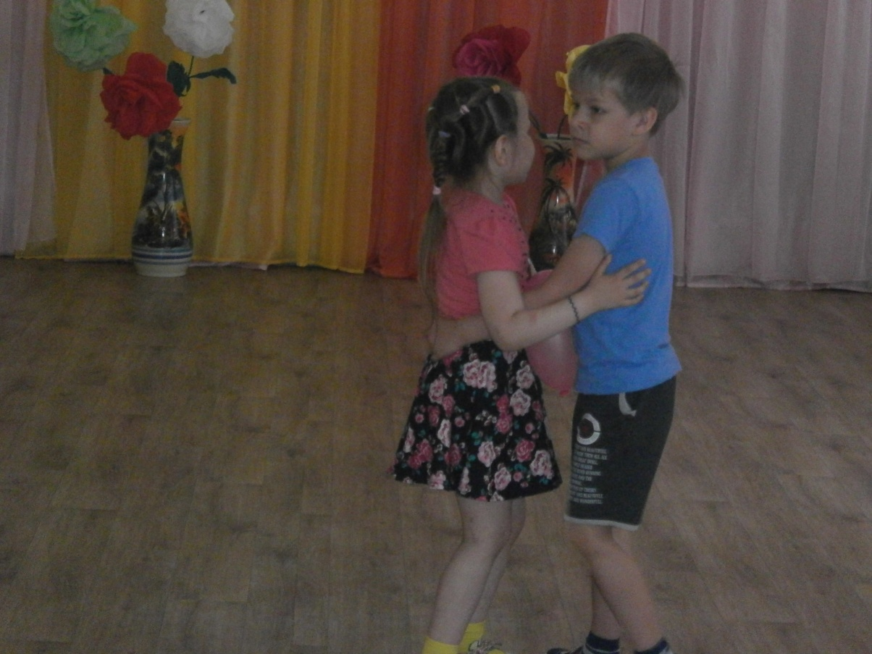
И вот они победители!!!

А конкурс «Близнецы» понравился абсолютно всем детишкам.
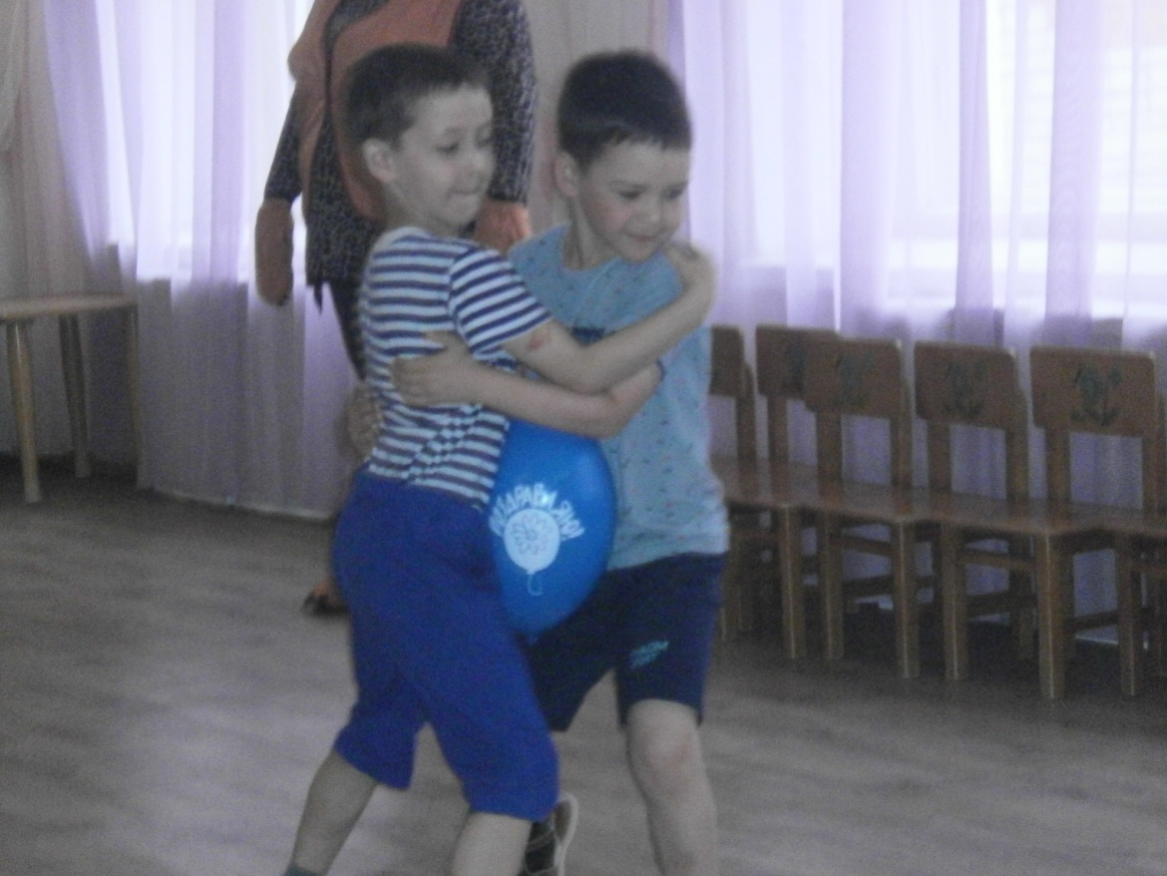
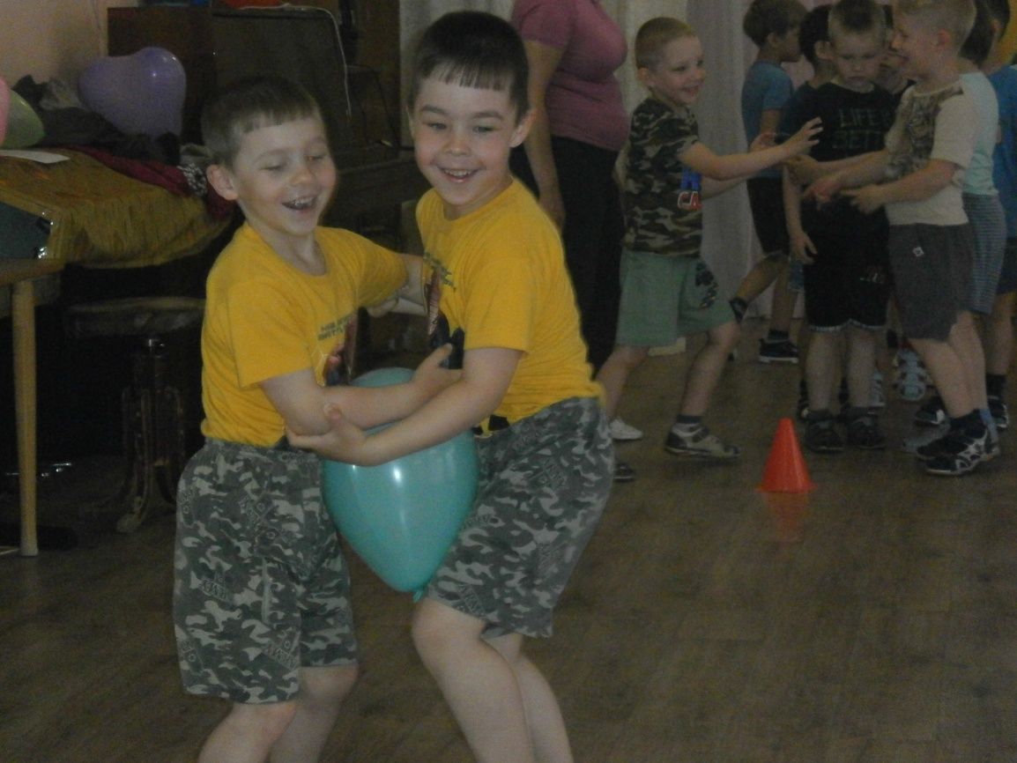
Вот они братья-двойняшки! Сколько радости и счастья !!!

Винни- Пух и Пяточок устроили ещё одно не простое испытание и назвали его «Жадина» ( кто больше соберет шариков и не уронит)
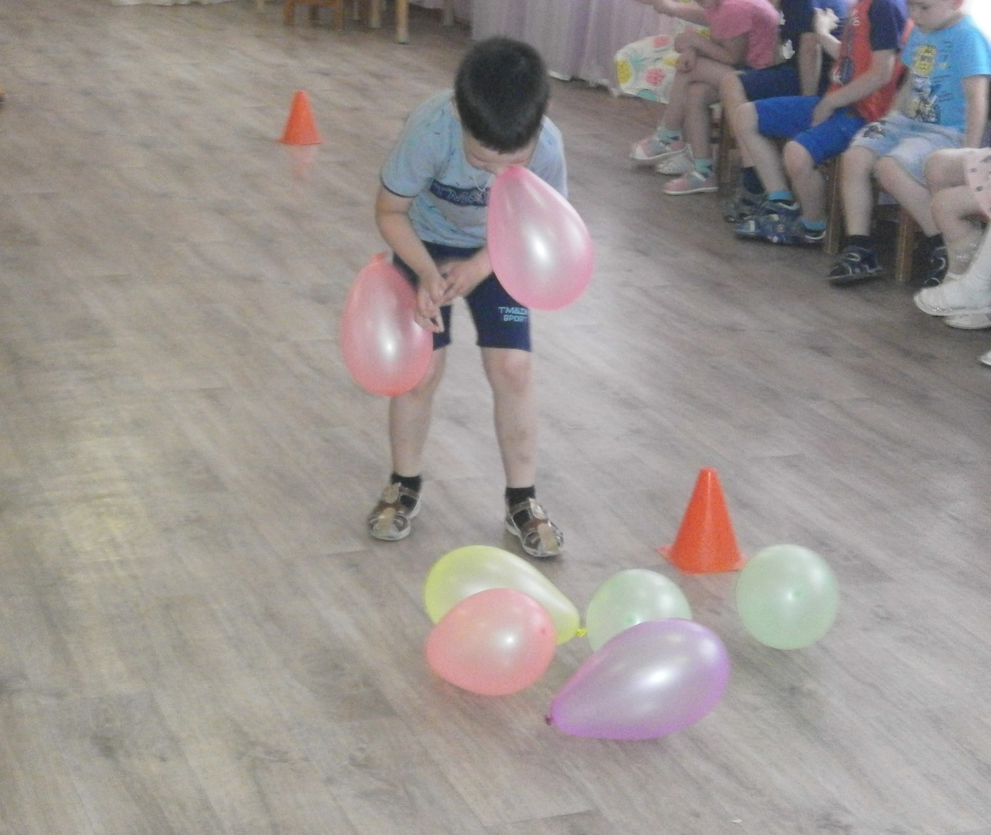
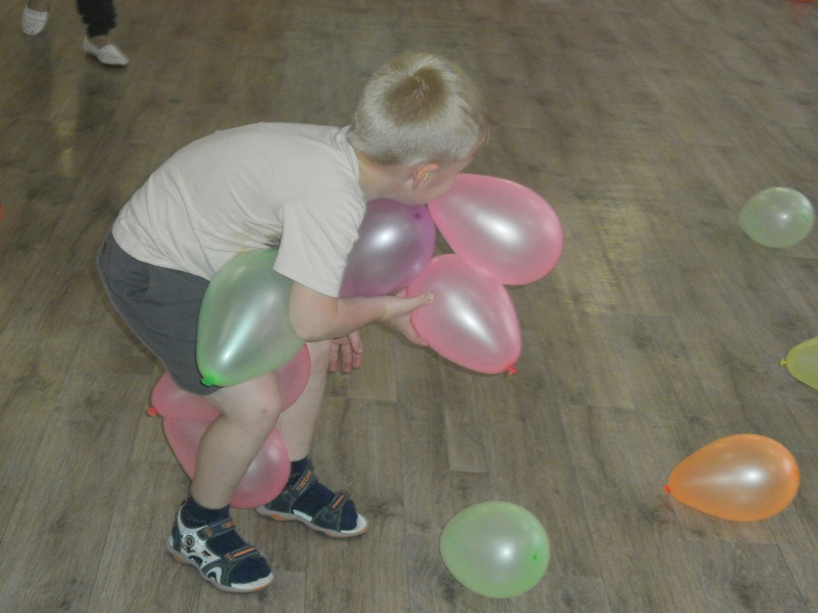
Вот самые «жадные» победители!!!

А в заключении праздника игры с шарами
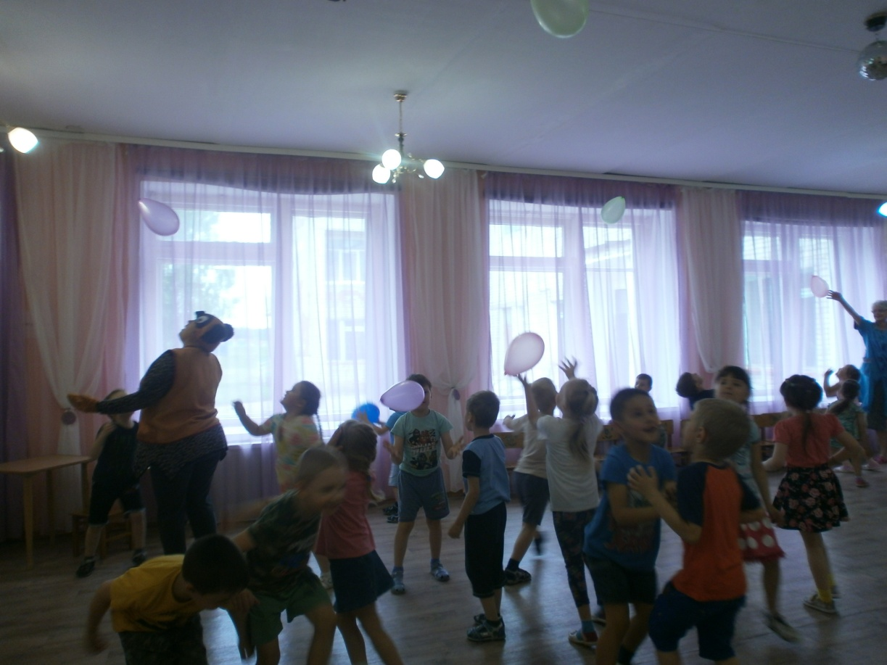
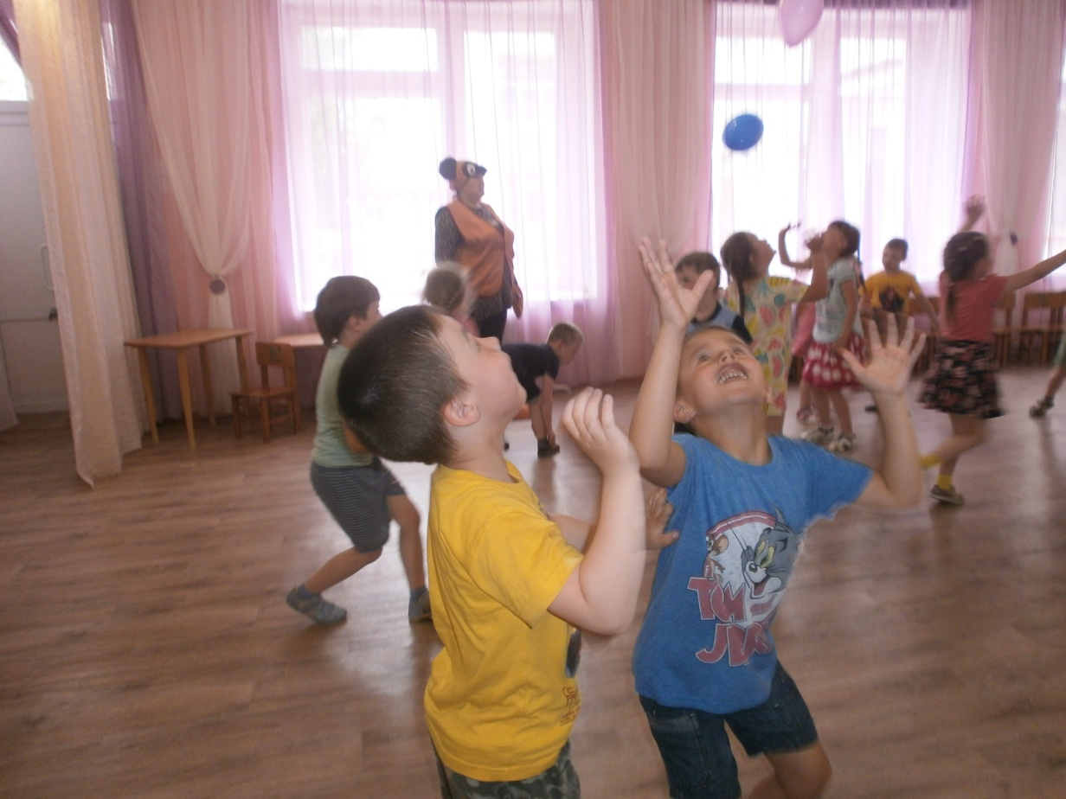

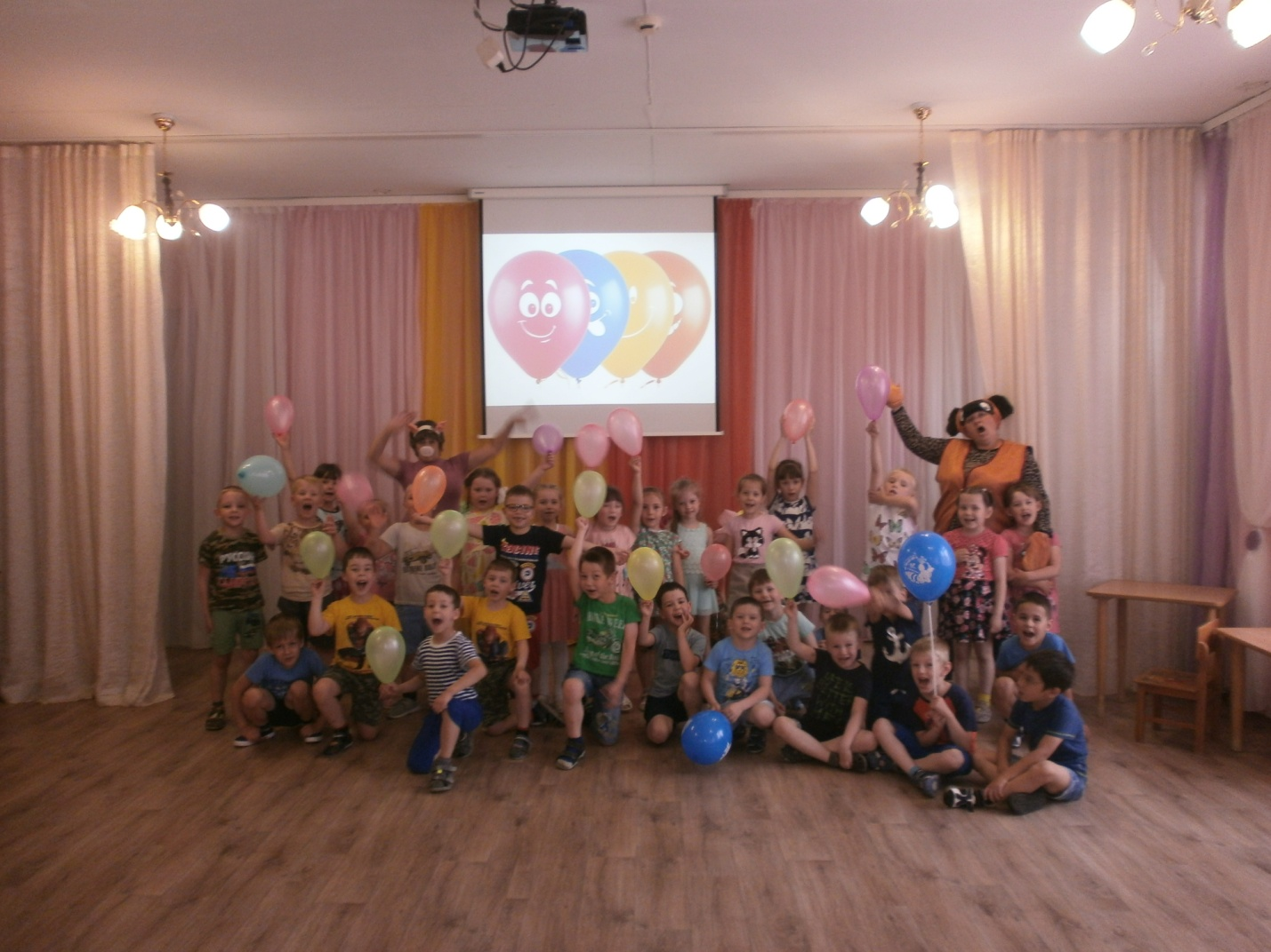
Шарики воздушные выпустим из рук,
Шарики воздушные разлетятся вдруг.
Люди улыбаются, глядя в небеса.
Дарят всем шарики детства чудеса!
Благодаря таким мероприятиям, наши детишки приобретают уверенность в себе, веру в свои способности, у них развиваются такие положительные качества, как оброжелательность, взаимопомощь, доброта, симпатия и жизнерадостность.
Праздник Шоу воздушных шаров удался, доказательством этого стал счастливый детский смех и улыбки на их лицах.

